**НПУ імені М.П.Драгоманова**

**Факультет інформатики**

***Кафедра програмної інженерії***

**ЛАБОРАТОРНА РОБОТА № 1**

з курсу

***«Системний аналіз»***

**ТЕМА: Розкриття невизначеності**

**Студент : Трембіцький Нікіта**

**Група : 31ІПЗ**

**Факультет : Інформатики**

**Викладач : доц. Гасанов А.С.**

Київ 2019

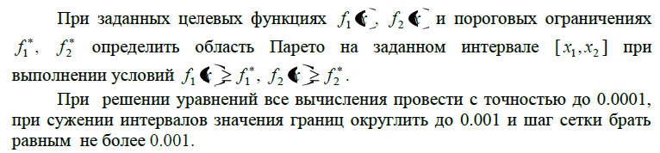



**1. Обрахував значення функцій**

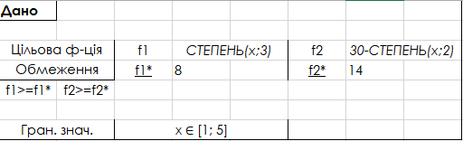

**2. Поділив кожне значення функцій на значення f1* і f2* віповідно**

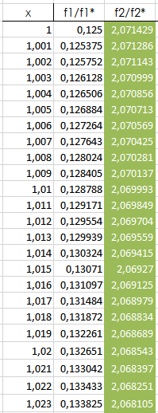

**3. Для кожного значення знаходжу мінімальне і максмимальне**

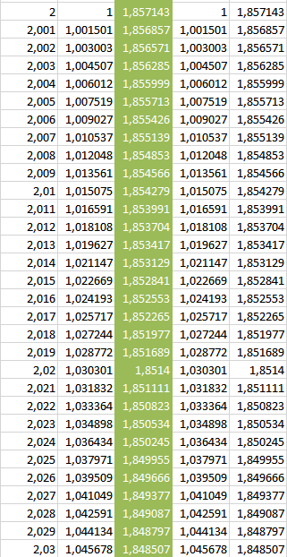

**4. Знаходжу максимальне серед мінімальних і мінімальне серед максимальних**

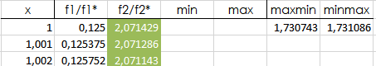

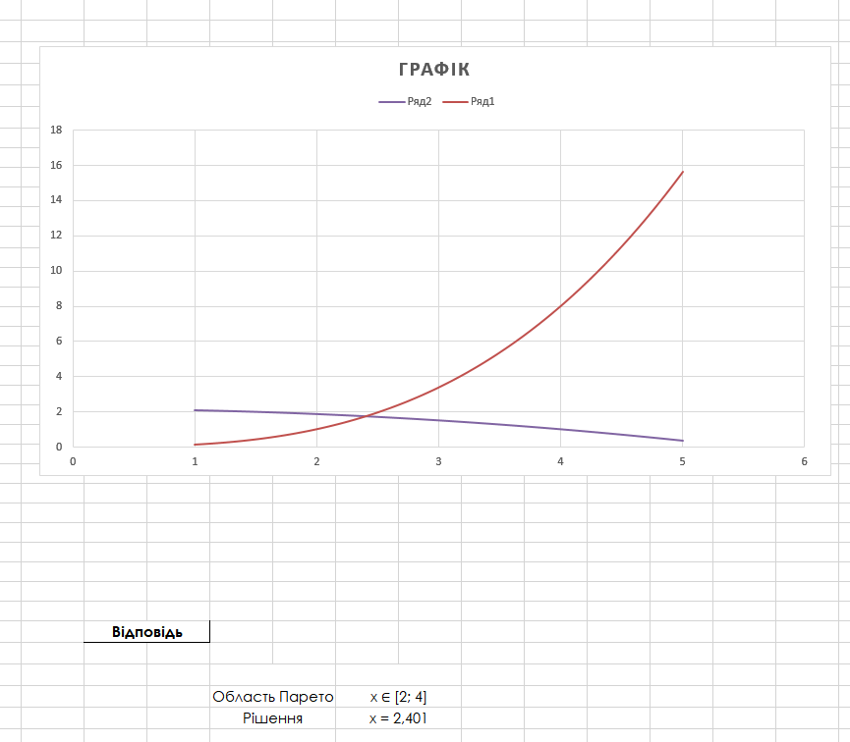

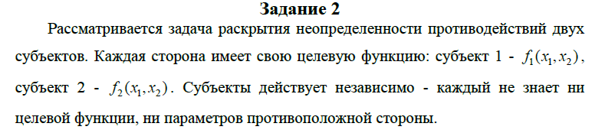



**1. Обрахував значення функцій**

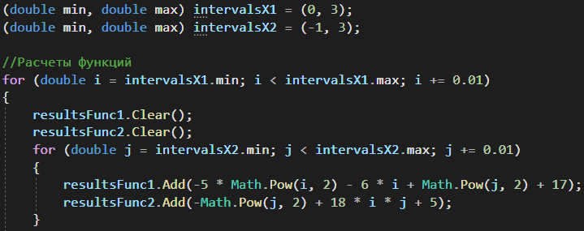

**2. Знаходжу maxmin для кожної функції**

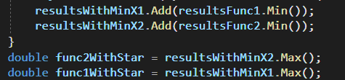

**3. Знаходжу дельту для кожного значення**

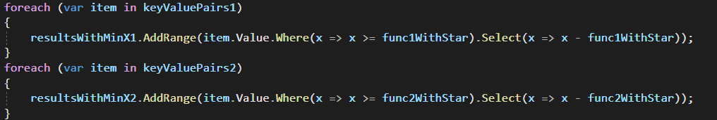

**4. Знаходжу гарантований результат**



**5. Знаходжу х при якому дельта мінімальна**



**Вивід програми**

